- Todos los actores llamados “Nick”
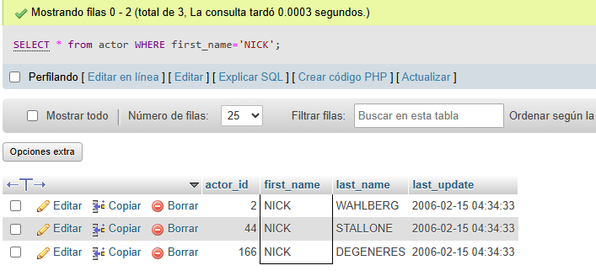
- Peliculas Ordenadas Por Titulo
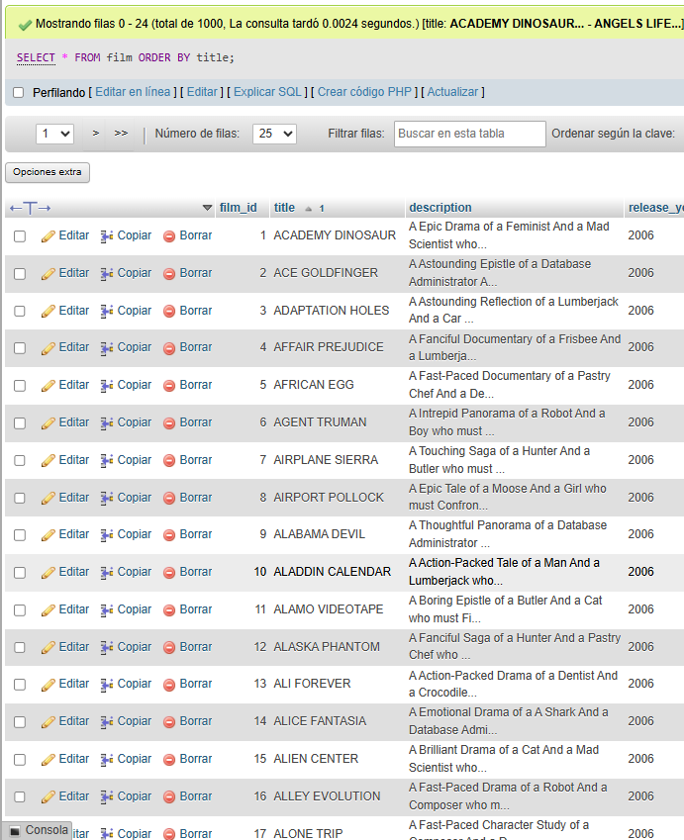
- Las Primeras 10 Peliculas
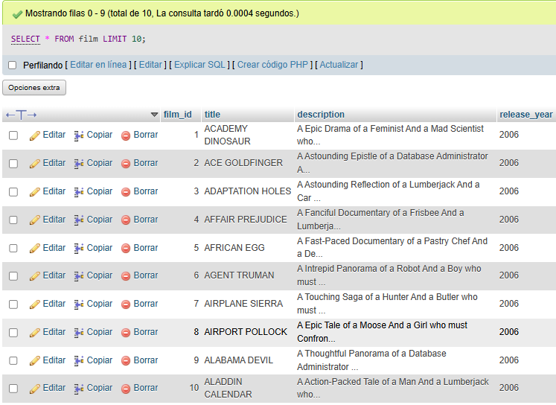
- Mostrar las películas con duración mayor a 120 minutos
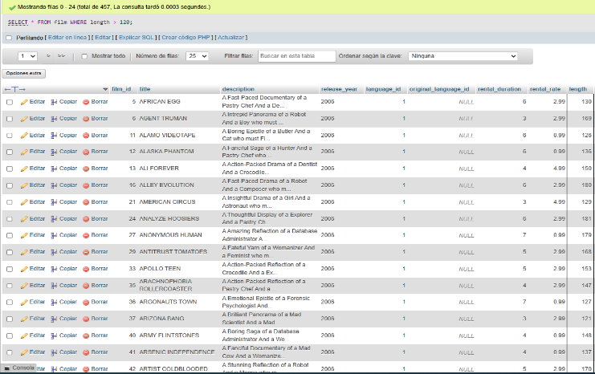
- Mostrar los clientes con su correo electrónico
